Důvodová zpráva k návrhu rozpočtu na rok 2023
Návrh rozpočtu je sestaven jako vyrovnaný a byl připraven v souladu se schváleným rozpočtovým výhledem na roky 2022 - 2025. Z rozpočtového výhledu je patrné, že průměrné roční příjmy přesahují průměrné roční výdaje o 900 tis Kč a pro vyrovnání rozpočtů je nutné zapojit výsledek hospodaření minulých let (ten nyní činí cca 12 milionů korun). Pro rok 2023 je zapojen výsledek hospodaření ve výši 4 miliony korun (v souladu s výhledem). Pokud sečteme předpokládané příjmy a 4 miliony ze salda minulých let, dostáváme se na předpokládanou výši příjmů 27,638 milionů korun pro rok 2023. Díky uložení prostředků z výsledku hospodaření minulých let na termínovaný účet u Oberbank, můžeme do příjmové části rozpočtu 2023 zapojit i úroky v odhadované výši 2,36 milionů korun. Díky tomu se dostáváme na horizont rozpočtu pro rok 2023 ve výši 30 mil Kč. Do této výše jsou směřovány plánované výdaje v rámci centrálního rozpočtu.
Tabulka 1 – Příjmy centrály 2023
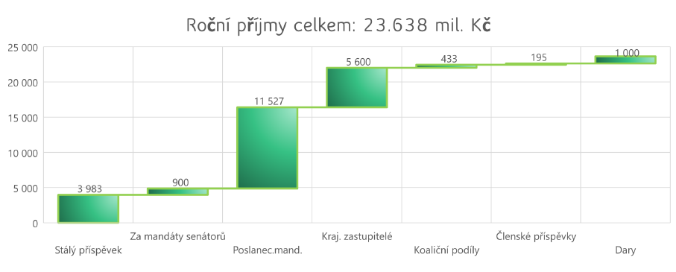
Rok 2023 je specifický tím, že kromě prezidentských voleb jiné nejsou a můžeme se tak zaměřit na naši vnitřní situaci. Prioritou je rozvoj strany jako organizace, našich struktur odborných, stranických a regionálních včetně individuální úrovně. Důležitá je personální stabilizace a příprava na supervolební rok 2024 (a volby budoucí), stanovení priorit a realizace zásadních projektů jednotlivých odborů. Mezi nimi jsou například nastavení permanentní kampaně a celkové strategie politické komunikace, doprogramování klíčových vnitrostranických systémů (piroplacení, registr smluv, chobotnice, nalodění), realizace výstupů z projektu Respekt je profi (ombudsman, koordinátoři prevence), podpora činnosti resortních týmů nebo fundraising (v příjmech je plánováno 1,5 milionu korun jako „jistý“ příjem pro centrálu ze získaných darů, vedle toho poběží dílčí kampaně, které bývají účelově určené – na jednotlivá KS a další projekty).
Předložený návrh rozpočtu vychází z požadavků jednotlivých vedoucích týmů a odborů, které předložili vedoucímu kanceláře, a které byly poté upraveny po společných diskusích a jednáních. V průběhu těchto jednání došlo k několika změnám (oproti struktuře rozpočtu 2022) a snížení původních požadavků některých položek a záměrů.
Změny:
- Došlo k přesunu agendy a podpory rezortních týmů z RP pod PO (samostatná položka „Činnost rezortních týmů“ se záměrem na administrativní podporu), obdobně se konsoliduje realizace výstupů projektu Respekt je profi pod PO (vč. přesunu záměru mediace z RP).
- Došlo k dohodě mezi TO a MO, kdy původně zamýšlený úvazek stálé technické podpory pro MO byl přesunut do záměru TO „vývojář interních systémů“.
- Záměr na uspořádání CF ve výši 400 tisíc byl po dohodě s vedoucím AO přesunut z Kanceláře strany pod RP (čímž došlo k celkovému navýšení položky oproti roku 2022).
- Do položky Provozní výdaje AO byl doplněn záměr „OVK Prezident“ ve výši 150 tisíc, který není předložen ke schválení, jelikož již schválen byl viz https://piroplaceni.pirati.cz/zamer/4219).
Snížení původně předložených požadavků:
- MO (o 2,62 milionu korun oproti původnímu požadavku);
- PO (o 460 tisíc oproti původnímu požadavku).
Ke kapitole MO je zpracována samostatná důvodová zpráva k předkládanému návrhu rozpočtu mediálního odboru Pirátské strany pro rok 2023.
Předložený návrh byl projednán s vedoucími odborů na společné schůzce 22.11. a následně dopracován po konzultaci s vedoucím Kanceláře strany a vedoucím AO. Výsledný objem výdajů činí 30 milionů korun. Komplexní obrázek o návrzích, zdůvodněních, meziročním kontextu a obsahu položek lze nalézt v online dokumentu zde https://docs.google.com/spreadsheets/d/1zEf0ut5M9Y7HPYZIMEuPXPXc8L2vhQ1ForvFSBREYV4/edit?usp=sharing

V roce 2022 bylo realizováno na 144 kampaní, které vyfundraisovaly 10 milionů korun.

